密级：
文档编号：
版本号：V1.0

产品需求规格说明书

安徽超远信息技术有限公司

编制： | 生效日期：
审核： | 批准：

---------------------------------------------------------------------
安徽超远信息技术有限公司对本文件资料享受著作权及其它专属权利，未经书面许可，不得将该等文件资料（其全部或任何部分）披露予任何第三方，或进行修改后使用。

文件更改摘要：

日期 | 版本号 | 修订说明 | 修订人 | 审核人 | 批准人
2015.06.12 |  |  | 杨杰
2015.08.04 |  | 路况监控说明书编写 | 杨杰
2016.04.01 |  | 修改视频监控需求，增加约束条件 | 杨杰

目 录
1.引言 4
1.1 目的 4
1.2 需求描述约定 4
2.项目概述 4
2.1 系统功能 4
2.2 业务描述 7
2.3 数据流程描述 7
2.4 角色的特点 7
2.5 运行环境要求 7
2.6 设计和实现上的限制 7
2.7 问题分析及解决方案 7
3.功能需求的描述 8
3.1 道路通行状况监控 8
场景描述 8
用例分析 8
参与者列表 8
用例描述 8
用例TrafficMonitoring_1：综合路况监控 8
用例TrafficMonitoring_2：断面流量监控 9
用例TrafficMonitoring_3：区间流量监控 10
用例TrafficMonitoring_4：道路通行状态监控 12
用例TrafficMonitoring_5：管理流量预警信息 14
用例TrafficMonitoring_6：管理气象预警信息 17
用例TrafficMonitoring_7：管理交通事件预警 20
3.2 交通事件管理 22
场景描述 22
用例分析 22
参与者列表 22
用例描述 22
用例TrafficMonitoring_8：登记交通管制信息 22
用例TrafficMonitoring_9：登记交通事件 23
用例TrafficMonitoring_10：登记恶劣天气 24
3.3 设置阀值参数 25
场景描述 25
用例分析 25
参与者列表 25
用例描述 25
用例TrafficMonitoring_11：设置报警阀值 25
3.4 设置流量监控段 26
场景描述 26
用例分析 26
参与者列表 26
用例描述 26
用例TrafficMonitoring_12：设置流量监控段 26
3.5 视频监控 28
场景描述 28
用例分析 28
参与者列表 28
用例描述 28
用例TrafficMonitoring_13：预览实时视频 28
用例TrafficMonitoring_14：云台控制 29
用例TrafficMonitoring_15：管理预置位 29
用例TrafficMonitoring_16：回放历史视频 30
用例TrafficMonitoring_17：设置巡航方案 31
用例TrafficMonitoring_18：视频巡航 32
用例TrafficMonitoring_19：查看巡航日志 34
4.非功能需求 35
4.1 系统性能要求 35
4.2 系统安全及保密要求 36
4.3 系统备份与恢复要求 36
4.4 系统日志 36
5.外部接口说明 37
6.其他需求 38
7.功能列表 38
8.附件 38

1.引言

1.1 目的
通过本文档定义管控平台产品的需求，以求在项目组员与相关成员之间达成一致的需求描述，让系统功能与特性更明确。通过对管控平台1.0、2.x版本的功能进行分析总结，结合工程技术人员在软件实施过程中反馈的问题和需求，形成软件需求功能更明确的规格文档，作为系统设计的基础，并作为测试及开发人员参考用例等的基础。

1.2 需求描述约定
１）本系统的需求标识方法：层次化编号方法
模块缩写＋序列号，如SystemSettings _1、SystemSettings _1_1.1。
需求层次：分三个层次，用三位字符表示。第一层需求指主功能模块，第二层需求指功能模块的主功能点，第三层次指主功能点下的具体需求。
２）本系统的需求跟踪粒度
跟踪到第二层功能需求。
３）本文档的需求级别定义：
      - 本文档统一规定对需求层次为二级以上（功能模板、主功能点）的定义优先级，三层需求依据二层需求的优先级执行。
      - 本文档的优先级别分为：高、中、低
      - 同时对于主功能点还描述实现的周期：一期、二期、三期
４）功能描述方法：
本文档从以下几个方面对功能需求进行描述：
- 业务定义/描述。
- 适用的用户类型
- 业务规则/业务要素。
- 输入：提供所有与本功能有关的输入描述，包括：输入数据类型、媒体、格式、数值范围、精度、单位等。
- 输出：提供与本功能有关所有输出的描述，包括：输出数据类型、方式、格式、精度、单位等，以及图形或显示报告的描述。
- 业务操作流程
- 描述正常业务流程，列举异常情况和处理流程。建议使用图示，并配合必要的文字说明
- 约束条件/特殊考虑
列出在各个工作领域不需计算机化的功能并提供其原因以及特殊条件。
５）界面描述规则
可在界面设计阶段提供界面原型。

2.项目概述

2.1 系统功能
1.综合路况监控
（1）地图基本功能，放大、缩小、漫游、全图、鹰眼等。
（2）属性查询、空间查询、图层控制。
（3）道路通行状态概况
2.道路通行状态监控
（1）断面流量监控
- 对交通流量的单点实时监控，包括按照方向所区分的各个车型的数量统计，平均过车速度、平均车头时距，可以查看不同时段的交通流量数据以及该点的通行状态。
- 不同的状态用不同的图标展示。
- 提供视频监控和信息发布的快速入口。
（2）区间流量监控
- 对区间内行驶的总车辆数、各类型的车辆数、当前区间的重点车辆数进行监控。
- 不同的状态用不同的图标展示。
- 提供视频监控和信息发布的快速入口。
（3）区间流量监控
- 结合GIS地图，通过交通流量数据对道路的通行状态进行渲染展示，包括拥堵、缓行、畅通。
- 显示各通行状态下的道路条数或比例。
3.交通流量预警
（1）断流预警
- 结合高速公路施工占道、交通管制等信息，通过对交通流量信息数据和通行车辆信息数据的分析，自动识别正常通行周期内无车流量的事件进行识别和预警。
- 预警信息的处理。
- 提供视频监控和信息发布的快速入口。
- 历史预警信息的查看。
（2）区间饱和预警
- 根据区间监测点位的记录，记录入出区间的车辆，计算当前区间内的通行车辆数，同时，根据系统事先计算的区间容车量，若区间通行车辆大于容车量，则判定区间内实际容留车辆过饱和，对此类事件进行预警；
- 预警信息的处理。
- 提供视频监控和信息发布的快速入口。
- 历史预警信息的查看。
4.交通气象监控
（1）实时气象参数展示
- 通过GIS地图实时显示交通气象参数，包括是否异常及能见度、气象仪、路感的实时指标。
- 查看最近一段时间气象值变化趋势。
（2）能见度预警
（3）路面温度过高预警
（4）路面积水、结冰预警
（5）大风预警
（6）历史预警信息的查看
5.交通事件监控
（1）实时交通事件监控
- 系统对监测的行人、抛洒物、烟雾、逆行、违停、停车、拥堵等交通事件进行预警；
- 用户对预警信息进行处理，包括预警详情信息、图片以及视频的查看。
（2）历史事件查看
用户按照事件类型、时间范围查看历史事件信息。
6.道路事件管理
（1）交通管制信息登记
- 交通管制信息的增删改查。
- 结合电子地图，在地图上显示当前的交通管制信息。
（2）恶劣天气人工登记。
（3）道路事件人工登记。
（4）历史事件查看。
7.报警阀值设定
（1）用户对各类型道路拥堵、缓行、畅通的判断指标进行设置。
（2）用户对能见度、路面温度、路面积水、路面结冰、风力、路面状况等指标的报警阀值、建议的限速值、信息发布内容以及报警属性等内容进行设置。
（3）用户对断流、区间饱合度指标进行设置。
8.视频监控
（1）视频实时监控
通过视频点位列表方式，实现单画面或多画面对视频图像进行实时预览，同时，可以对视频的云台、雨刷、焦距、焦点、光圈以及图像参数等进行控制；对视频的预置位进行管理。
（2）视频回放
系统支持按通道、时间、录像类型来检索视频，进行本地录像回放和远程录像回放。在用户进行录像回放时，可以对视频播放过程进行拖动、快进、慢进、单帧播放、倒放、放大；支持回放抓图、片段剪辑、视频下载；支持多画面同时、同步回放。
（3）视频巡逻
按照预先编制好的巡逻线路对道路上的视频监控点位进行组合巡逻监控，以达到代替人工和车辆巡逻的目的。在视频巡逻时，可以对发生的事件进行记录和处理。
（4）网巡配置
实现对巡逻路线的添加和删除。

2.2 业务描述

2.3 数据流程描述

2.4 角色的特点
参考《管控平台3.0_设备运维_用户需求规格说明书》第2部分内容。

2.5 运行环境要求
需求名称 | 详细要求
网络情况
客户端环境 | 1、XP操作系统  2、内存1G以上

2.6 设计和实现上的限制

2.7 问题分析及解决方案
1、视频监控界面元素太多，用户不能快速地了解功能，并进行视频巡逻。
解决方案：
（1）将视频监控作为一个一级功能，从之前的二级功能中分离出来。
（2）视频巡逻作为二级功能，从之前视频预览界面中分离出来。
（3）巡逻方案的设置上进行优化，用户在视频列表中选择视频设备后，即可添加巡逻设备。
（4）巡逻时，可对发生的事件进行记录。

3.功能需求的描述

3.1 道路通行状况监控

场景描述

用例分析

参与者列表
指挥中心人员
PGIS

用例描述

用例TrafficMonitoring_1：综合路况监控
1、用例描述
（1）地图基本功能，放大、缩小、漫游、全图、鹰眼等。
（2）属性查询、空间查询、图层控制。
（3）道路通行状态概况，在地图上渲染展示拥堵、缓行、畅通状态。
2、流程描述
3、UI
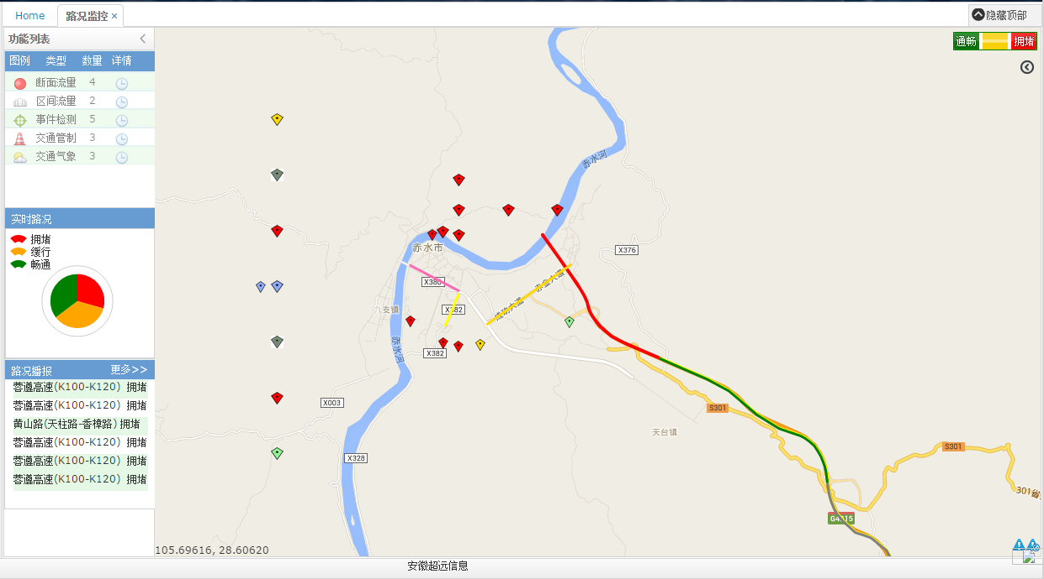
4、约束
5、优先级：高
6、关键实体、要素和关系

用例TrafficMonitoring_2：断面流量监控
1、用例描述
（1）对交通流量的单点实时监控，包括按照方向所区分的各个车型的数量统计，平均过车速度、平均车头时距，可以查看不同时段的交通流量数据以及该点的通行状态。
（2）不同的状态用不同的图标展示。
（3）提供视频监控和信息发布的快速入口。
（4）历史流量查看。
2、流程描述
（1）用户进入路况监控界面，可以看到断面流量监测设备的总数以及有预警的设备的数量。
（2）点击详情按钮，弹出断面流量信息列表，用户可以查看实时断面流量信息以及历史断面流量信息。
- 进入实时断面流量数据界面，选中某个断面后，单击详情，弹出该断面的实时流量数据。
- 进入历史断面流量数据界面，选中某个断面后，单击详情，弹出该断面的历史流量数据。
3、UI
实时断面流量列表：
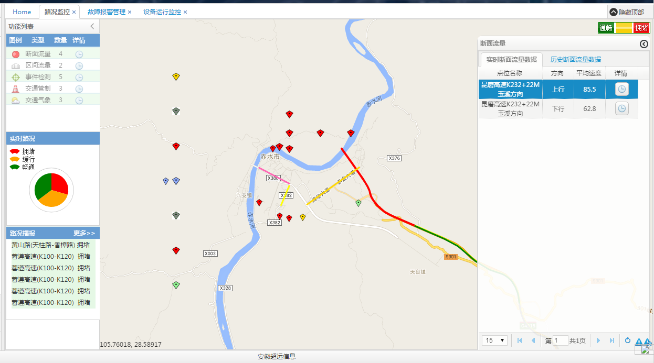
断面实时数据：
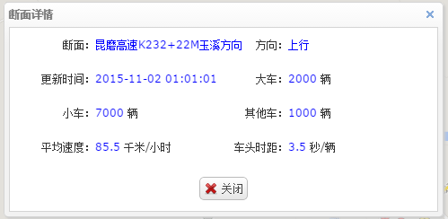
历史流量数据查询界面：
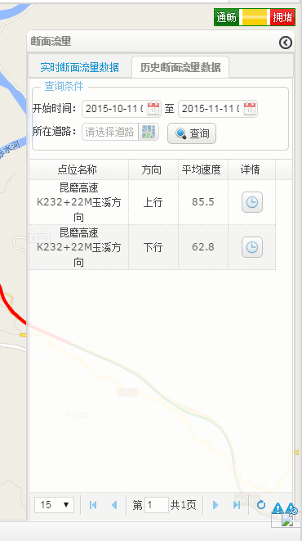
4、约束
5、优先级：高
6、关键实体、要素和关系
断面流量数据：断面名称、方向类型、更新时间、大车数、小车数、其它车、平均速度、车头时距。

用例TrafficMonitoring_3：区间流量监控
1、用例描述
（1）对区间内行驶的总车辆数、各类型的车辆数、当前区间的重点车辆数进行监控。
（2）不同的状态用不同的图标展示。
（3）提供视频监控和信息发布的快速入口。
（4）历史流量查看。
2、流程描述
（1）用户进入路况监控界面，可以看到区间流量监测设备的总数以及有预警的区间设备的总数。
（2）点击详情按钮，弹出区间流量信息列表，用户可以查看实时区间流量信息以及历史区间流量信息。
- 进入实时区间流量数据界面，选中某个区间后，单击详情，弹出该区间的实时流量数据。
- 进入历史区间流量数据界面，选中某个区间后，单击详情，弹出该区间的历史流量数据。
3、UI
实时区间流量数据列表：
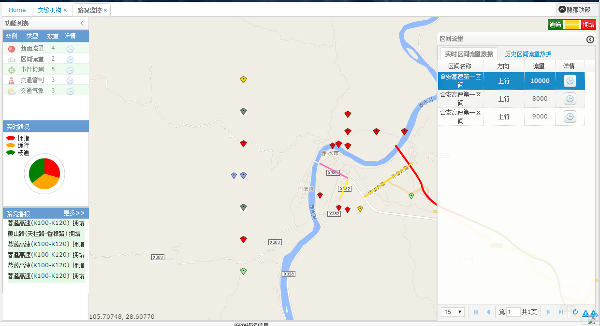
区间详情：
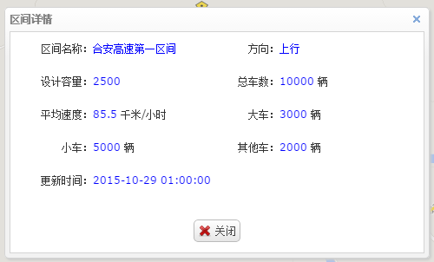
历史区间数据查询界面：
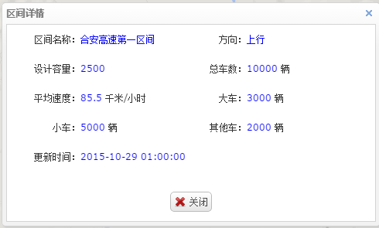
4、约束
5、优先级：高
6、关键实体、要素和关系
区间流量数据详情：区间名称、方向类型、设计容量、总车数、平均速度、大车数、小车数、其它车、更新时间。

用例TrafficMonitoring_4：道路通行状态监控
1、用例描述
（1）结合GIS地图，通过区间流量数据对道路的通行状态进行渲染展示，包括拥堵、缓行、畅通；
（2）显示各通行状态下的道路条数或比例。
（3）滚动显示拥堵的道路，用户可以进一步查看辖区内道路的实时通行状态和历史通行状态列表。
（4）在实时路况数据列表中，用户可以对道路通行状态进行人工干预。
2、流程描述
（1）用户进入路况监控界面，可以看到各通行状态下的道路所占的比例以及拥堵的道路信息。
（2）通过“拥堵”、“缓行”、“畅通”图例可以筛选查看对应状态下的道路。
（3）点击路况播放列表上的“更多”按钮，进入道路通行状态列表界面，可以查看各条道路的实时通行状态信息和历史通行状态信息。
- 进入实时路况数据界面，选中某条道路后，点击“操作”按钮，可以查看道路详情信息以及对道路的通行状态进行人工干预。
- 进入历史路况数据界面，可以按照条件查看道路的历史通行状态信息，双击某条记录，可以在地图上对该条道路的通行状态进行“重现”。
3、UI
道路通行状态监控：
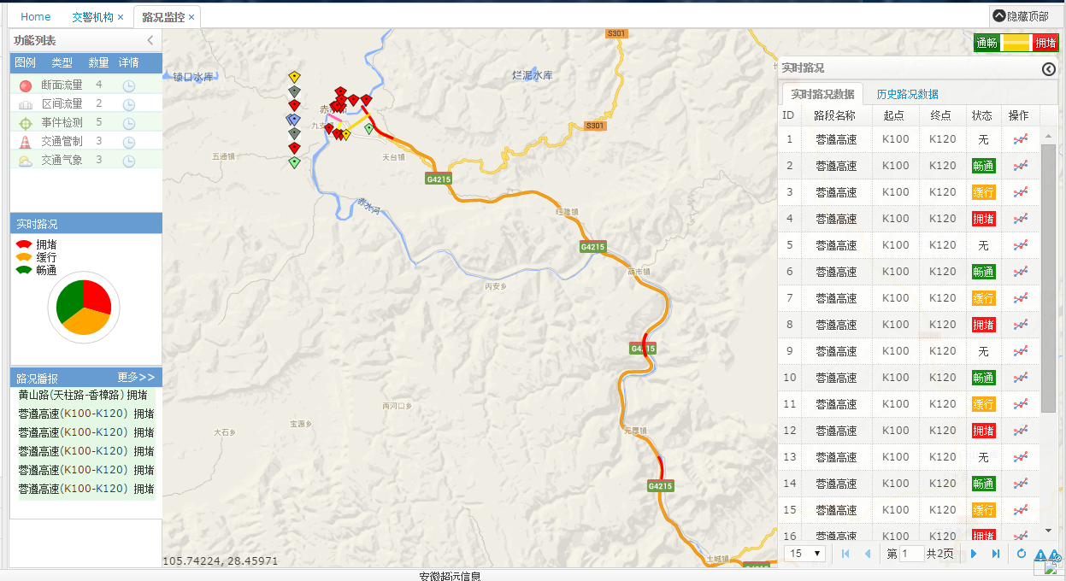
人工干预界面：
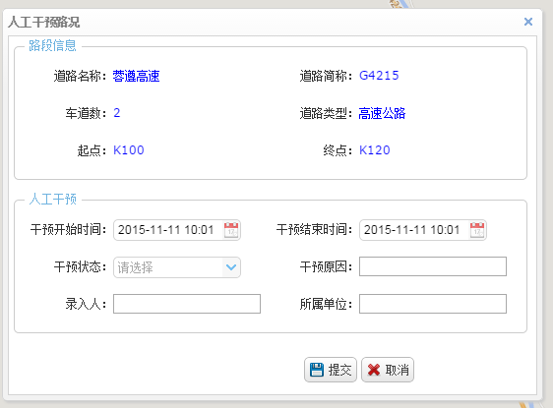
历史路况数据界面：
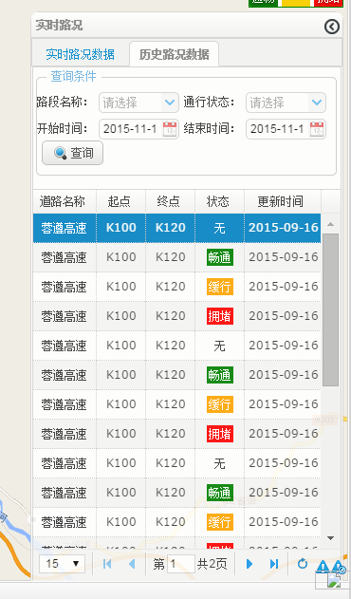
4、约束
（1）用户需要预先设置各类型的道路对应的各类通行状态的车速值指标。
5、优先级：高
6、关键实体、要素和关系

用例TrafficMonitoring_5：管理流量预警信息
1、用例描述
（1）断面断流预警
- 结合公路施工占道、交通管制等信息，通过对交通流量信息数据和通行车辆信息数据的分析，自动识别正常通行周期内无车流量的事件进行识别和预警；
- 预警信息的处理。
- 提供视频监控和信息发布的快速入口。
（2）区间饱和预警
- 根据区间监测点位的记录，记录入出区间的车辆，计算当前区间内的通行车辆数，同时，根据系统事先计算的区间容车量，若区间通行车辆大于容车量，则判定区间内实际容留车辆过饱和，对此类事件进行预警。
- 预警信息的处理。
- 提供视频监控和信息发布的快速入口。
2、流程描述
（1）用户进入路况监控界面，如有报警产生时，点击界面右下角的报警图标。
（2）系统弹出实时报警信息列表。
- 用户可以查看报警详情信息。
- 用户进一步确认报警信息的有效性以及对报警信息进行处理。
- 用户点击实时报警列表中的“更多”按钮，进入到报警信息列表界面，查看历史报警信息。
3、UI
实时报警信息查看：
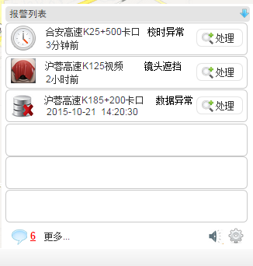
历史报警信息查看：
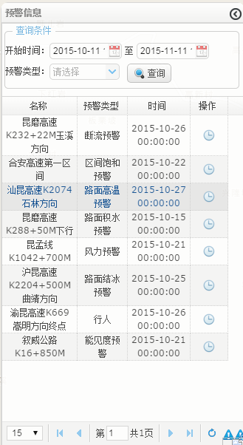
断面断流报警信息详情与处理界面：
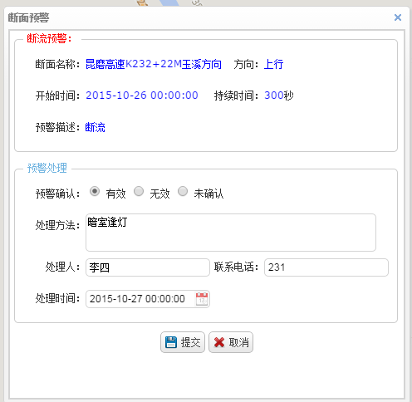
区间饱和报警信息详情与处理界面：
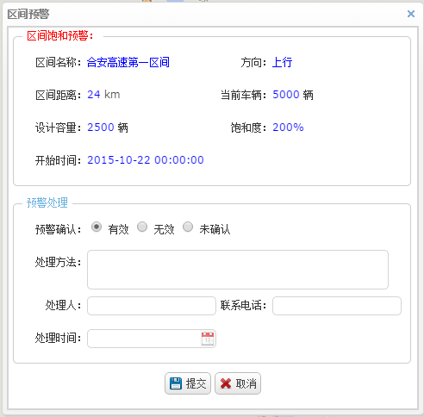
4、约束
（1）用户在报警设置面板中需要选择关注此类报警信息。
（2）为提高报警的准确性，用户需要预先设置断流时间、区间饱和度参数的阀值。
5、优先级：高
6、关键实体、要素和关系

用例TrafficMonitoring_6：管理气象预警信息
1、用例描述
（1）查看气象参数信息
- 通过GIS地图，实时显示交通气象参数，包括能见度、气象仪、路感的实时指标以及是否异常。
- 查看最近一段时间气象值变化趋势。
（2）能见度预警
- 系统将能见度仪采集的能见度数据与预先设置的阀值进行比对，超过阀值时，进行预警。
- 预警信息的处理。
- 提供视频监控和信息发布的快速入口。
（3）路面温度过高预警
- 系统将路感采集的温度数据与预先设置的阀值进行比对，超过阀值时，进行预警。
- 预警信息的处理。
- 提供视频监控和信息发布的快速入口。
（4）路况（积水、结冰等）预警
- 系统将路感采集的路面状况值与预先设置的条件进行比对，符合设置条件时，进行预警。
- 用户可以对预警信息进行处理。
- 提供视频监控和信息发布的快速入口。
（5）大风预警
- 系统将气象仪采集的风力数据与预先设置的阀值进行比对，超过阀值时，进行预警。
- 用户可以对预警信息进行处理；
- 提供视频监控和信息发布的快速入口。
（6）历史预警信息查看
选择条件查询历史预警信息。
2、流程描述
气象参数的查看：
（1）用户进入路况监控界面，系统显示交通气象设备的总数以及有报警的气象设备的数量。
（2）点击详情按钮，弹出交通气象信息列表界面，用户可以分类查看气象仪、能见度、路感的实时参数以及历史参数。
（3）用户可以进一步查看气象参数的详情信息。
气象预警信息的处理：
参考流量预警信息的处理。
3、UI
（1）气象参数列表
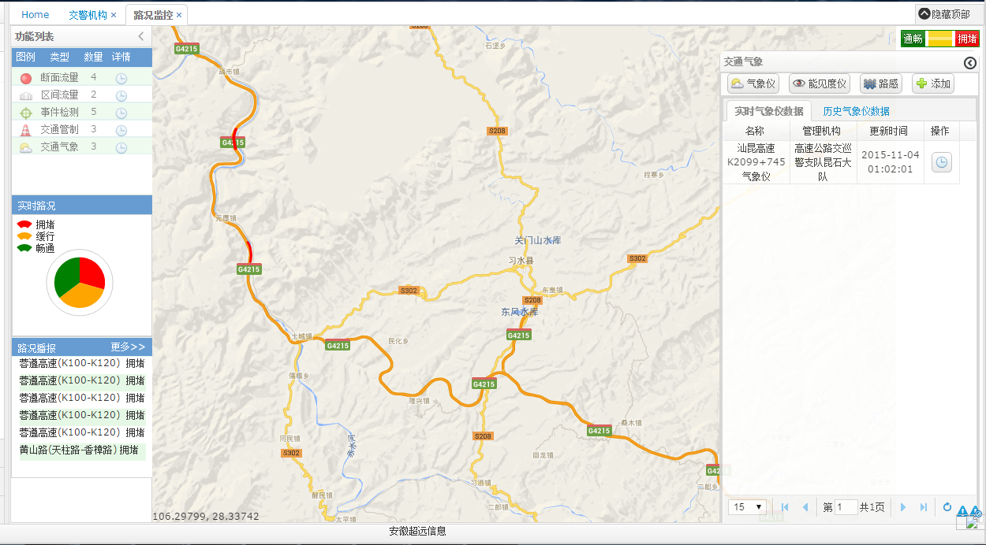
（2）气象仪参数详情：
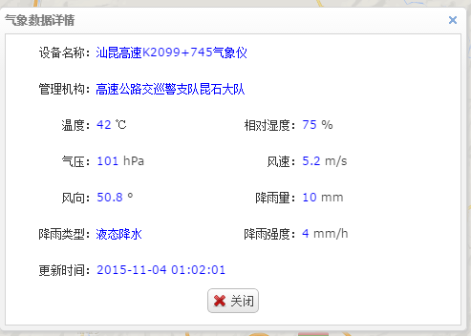
（3）能见度度参数详情：
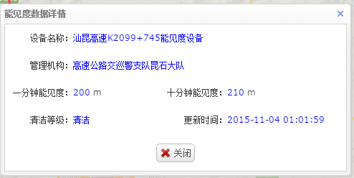
（4）路感参数详情：
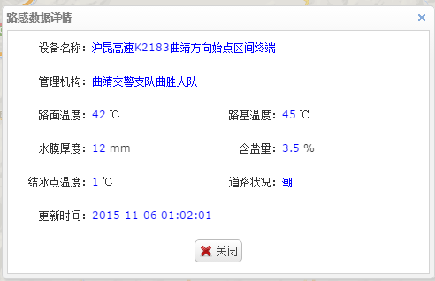
备注：气象参数缺少趋势查看功能。
（5）预警详情界面
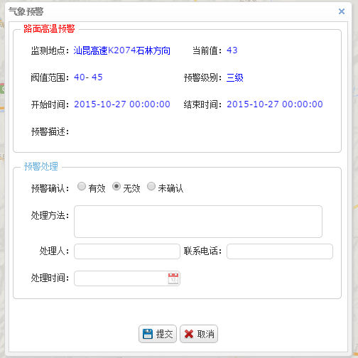

4、约束
（1）用户在报警设置面板中需要选择关注此类报警信息。
（2）为提高报警的准确性，用户需要预先设置能见度、路面温度、风速、水膜厚度的阀值以及路况条件。
（3）气象图标用不同的颜色表示正常与预警状态，通过气象设备图标可以查看实时参数。
5、优先级：高
6、关键实体、要素和关系

用例TrafficMonitoring_7：管理交通事件预警
1、用例描述
（1）系统对设备监测的行人、抛洒物、烟雾、逆行、违停、停车、拥堵等交通事件进行预警。
（2）用户对预警信息进行处理，包括预警详情信息、图片以及视频的查看。
（3）历史事件的查看。
2、流程描述
（1）用户进入路况监控界面，系统显示事件监测设备的数量以及当前产生事件预警的设备数。
（2）点击详情按钮，进入事件管理列表界面。
- 选择条件，查看历史事件。
- 查看事件详情以及对事件进行处理。
3、UI
交通事件列表：
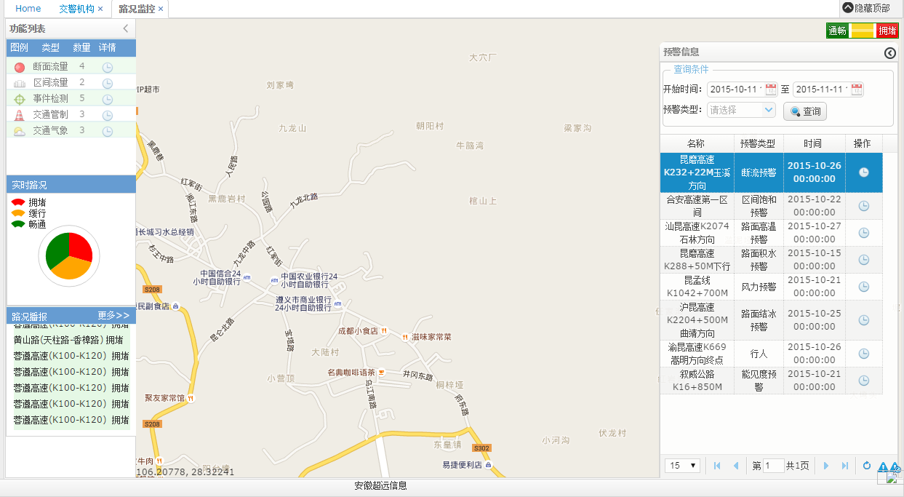
（2）事件详情与处理界面
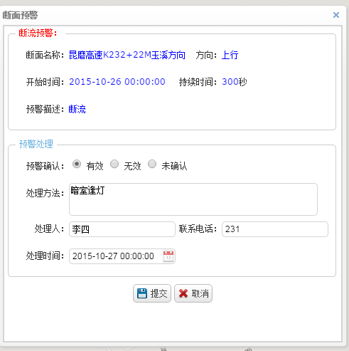
4、约束
（1）用户在报警设置面板中需要选择关注此类报警信息。
5、优先级：高
6、关键实体、要素和关系

3.2 交通事件管理

场景描述
对交通管制、恶劣天气以及交通事件进行人工登记。

用例分析

参与者列表

用例描述

用例TrafficMonitoring_8：登记交通管制信息
1、用例描述
（1）结合电子地图，在地图上显示当前的交通管制信息。
（2）交通管制信息的增删改查。
2、流程描述
（1）用户进入交通管制登记界面，系统显示最近一段时间的交通管制信息列表。
（2）用户选择条件查询交通管制信息。
（3）添加、修改、删除交通管制信息。
3、UI
交通管制信息列表：
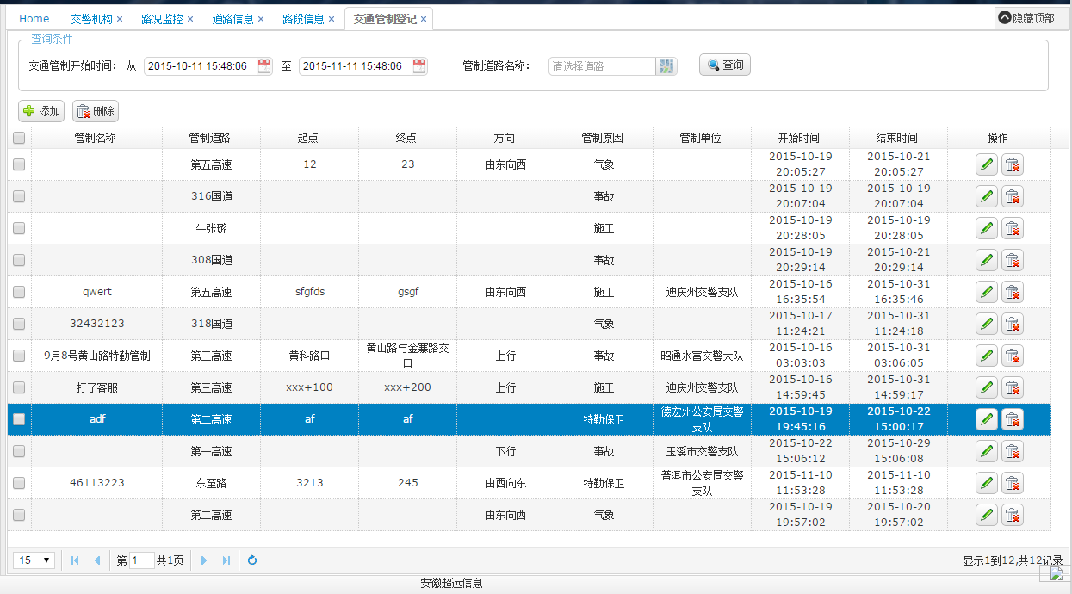
管制信息添加：
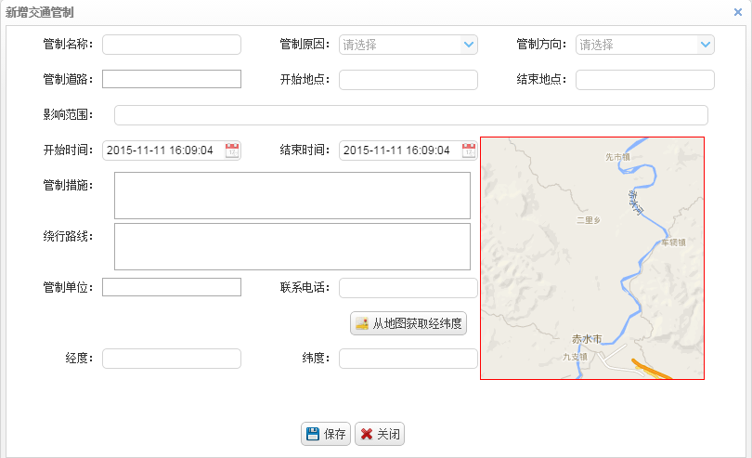
4、约束
5、优先级：高
6、关键实体、要素和关系

用例TrafficMonitoring_9：登记交通事件
1、用例描述
（1）结合电子地图，在地图上显示当前人工登记的交通事件。
（2）事件信息的增删改查。
2、流程描述
（1）用户进入交通事件登记界面，系统显示最近一段时间的交通事件信息列表。
（2）用户选择条件查询交通事件信息。
（3）添加、修改、删除交通事件信息。
3、UI
交通事件信息列表：
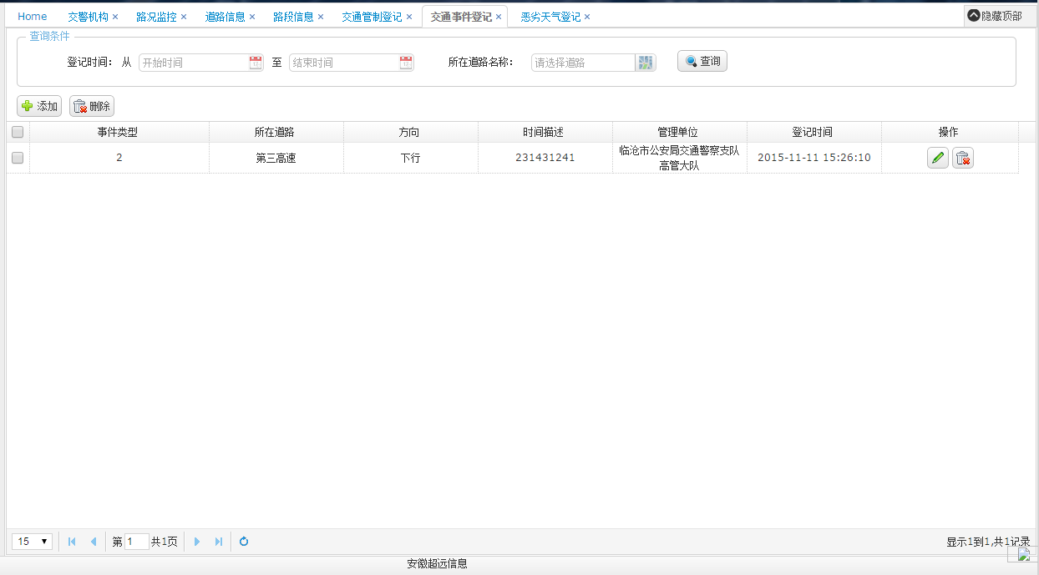
交通事件添加界面：
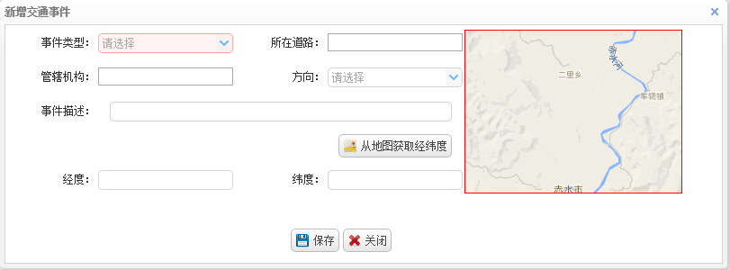
4、约束
5、优先级：高
6、关键实体、要素和关系

用例TrafficMonitoring_10：登记恶劣天气
1、用例描述
（1）结合电子地图，在地图上显示当前人工登记的天气信息。
（2）恶劣天气信息的增删改查。
2、流程描述
3、UI
4、约束
5、优先级：高
6、关键实体、要素和关系

3.3 设置阀值参数

场景描述
（1）用户对各类型道路拥堵、缓行、畅通的判断指标（车速值）进行设置。
（2）用户对能见度、路面温度、风力、路面状况（路面积水、路面结冰）等指标的报警阀值、建议的限速值、信息发布内容以及报警属性等内容进行设置。
（3）用户对断流时间、区间饱合度指标进行设置。

用例分析

参与者列表

用例描述

用例TrafficMonitoring_11：设置报警阀值
1、用例描述
2、流程描述
（1）用户进入阀值设置界面，系统显示所有的阀值记录。
（2）点击添加按钮，添加阀值信息。
3、UI
阀值信息类表：
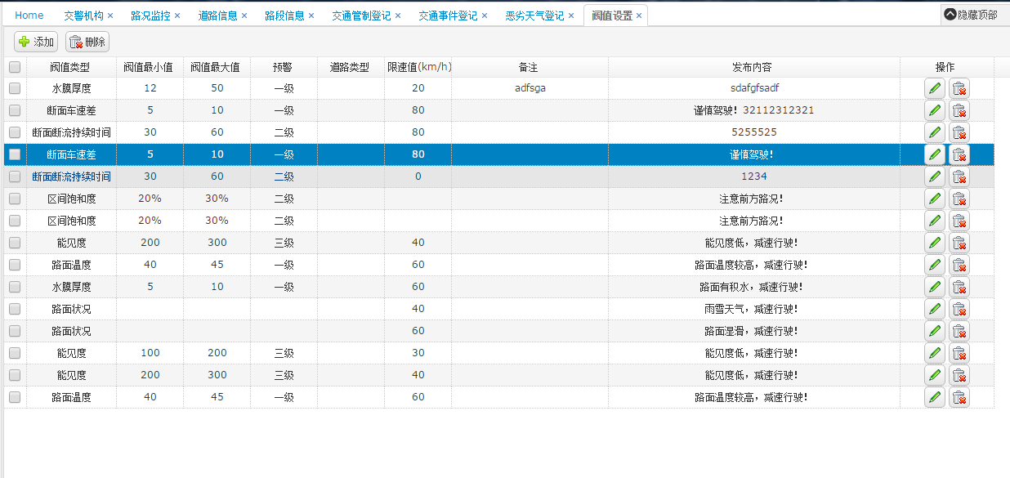
阀值添加：
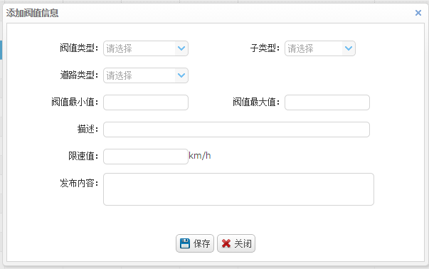
4、约束
（1）阀值类型为能见度、路面温度、风速、水膜厚度时，子类型可以选择一级、二级、三级、四级（红色、橙色、黄色、蓝色）。
（2）阀值类型为道路通行状态时，子类型选择拥堵、缓行、畅通。
（3）阀值类型为路况时，子类型选择干、潮、湿、冰、雪/冰、湿含融雪、冰水混合、雪。
（4）阀值类型为断流持续时间、区间饱和度时候，子类型可以选择一级、二级、三级、四级（红色、橙色、黄色、蓝色）。
（5）阀值范围：最小值≤X＜最大值。
5、优先级：高
6、关键实体、要素和关系

3.4 设置流量监控段

场景描述

用例分析

参与者列表

用例描述

用例TrafficMonitoring_12：设置流量监控段
1、用例描述
设置道路通行状态展示所关联的路段。
2、流程描述
3、UI
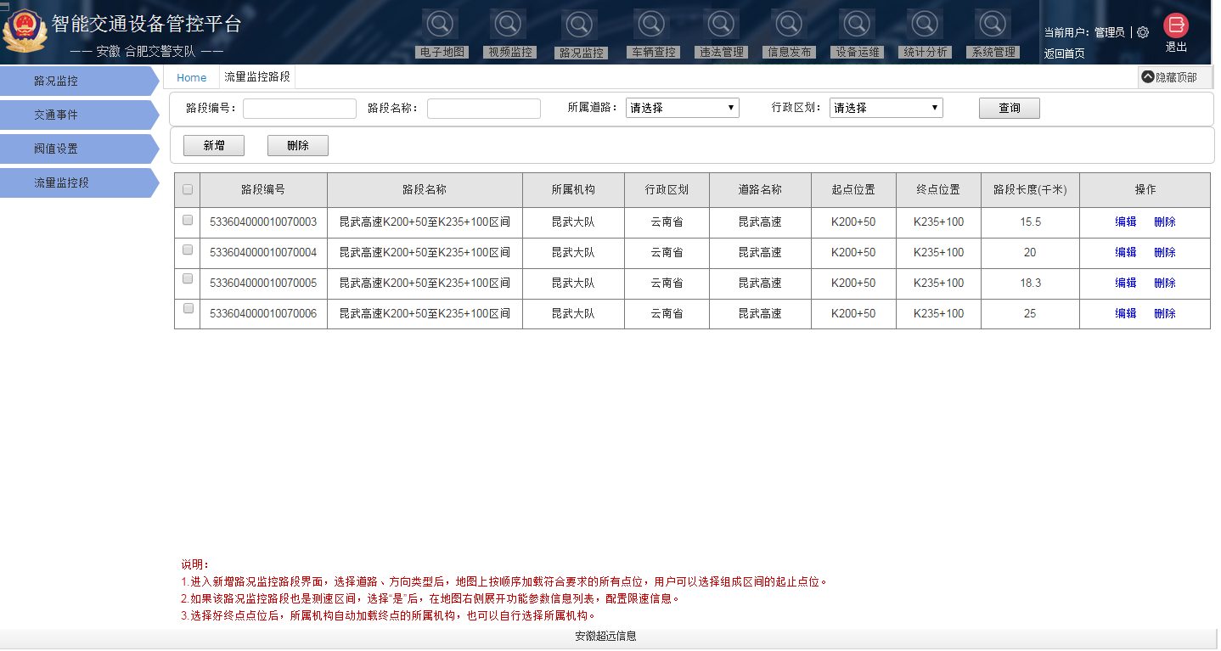
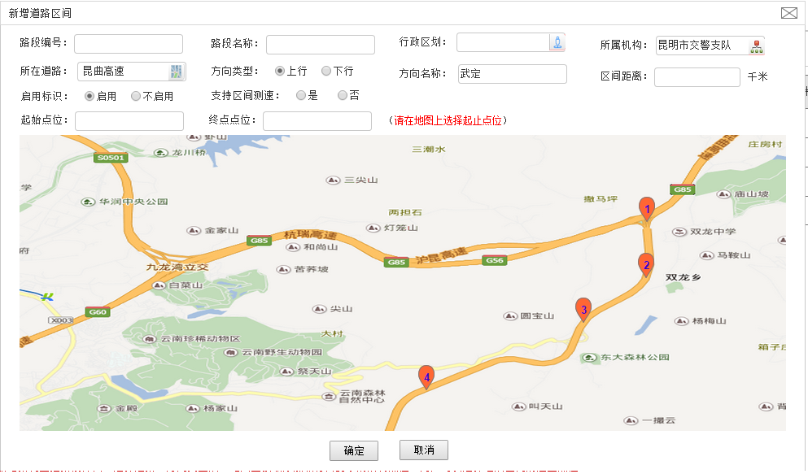
4、约束
（1）选择道路和方向类型后，系统按数顺序加载符合要求（点位上有卡口和流量采集设备）的点位。
（2）如果此流量监控段有测速功能，选择“是”后，可以配置限速信息，系统将此流量监控段作为区间测速网的一部分。
5、优先级：高
6、关键实体、要素和关系

3.5 视频监控

场景描述
指挥中心人员或执勤民警单画面或多画面对视频图像进行实时预览；同时，对视频进行云台控制、预置位管理以及历史视频回放和进行视频巡航。

用例分析

参与者列表
指挥中心人员
视频平台

用例描述

用例TrafficMonitoring_13：预览实时视频
1、用例描述
通过视频列表，选定设备对视频图像进行实时预览。
2、流程描述
（1）进入视频实时监控界面，系统自动加载设备树（默认按道路加载），用不同的图标显示设备的不同状态，并实时刷新设备状态。
（2）用户选择一个或多个视频设备，单画面或多画面对视频进行实时监控。
3、UI
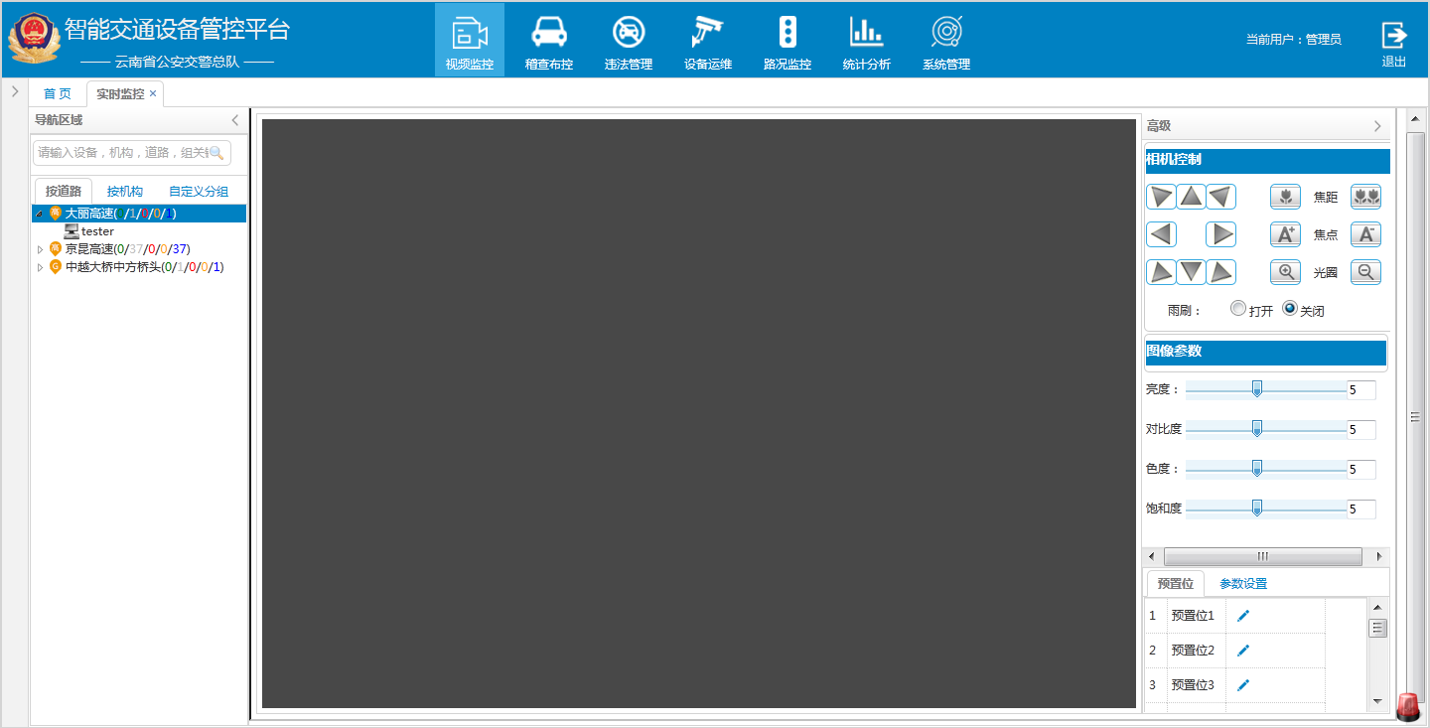
4、约束
（1）对视频进行实时预览时，用户可以选择是否需要超时注销。
（2）对于球机，加载云台，对于枪机，不需要加载云台。
（3）设备树中显示设备的离线、故障、异常、总数。
（4）用户可以通过关键字搜索设备，系统显示符合条件的设备数，支持上、下条浏览。
（5）设备树中可以加载具有视频输出功能的视频相机（平铺展示），同一设备有多个视频相机时，要进行区分。
5、优先级：高
6、关键实体、要素和关系

用例TrafficMonitoring_14：云台控制
1、用例描述
对云台的八个方向进行控制，对雨刷、焦距、焦点、光圈以及图像参数、抓图参数等进行控制。
2、流程描述
（1）用户进入视频实时监控界面，选择有云台的视频。
（2）对云台的8个方向进行控制。
（3）控制雨刷的打开或关闭。
（4）对相机的焦距、焦点、光圈进行调节。
（5）调用视频的预置位。
（6）对图像参数，包括亮度、对比度、色度、饱和度进行调节。
（7）对抓拍参数进行设置，包括图片格式、存储路径。
3、UI
参考视频实时预览用例。
4、约束
（1）具有云台的视频设备（球机）才能进行云台控制。
（2）图像参数可以恢复默认设置。
5、优先级：高
6、关键实体、要素和关系

用例TrafficMonitoring_15：管理预置位
1、用例描述
预置位的增删改。
2、流程描述
（1）用户进入视频预置位管理界面。
（2）对视频预置位进行添加、修改、删除。
3、UI
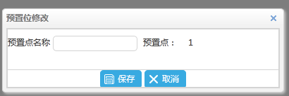
4、约束
（1）系统可以支持设置20个预置位，第一个预置位为视频默认预置位。
5、优先级：高
6、关键实体、要素和关系

用例TrafficMonitoring_16：回放历史视频
1、用例描述
执勤民警按通道、时间、录像类型来检索视频，进行本地录像回放和远程录像回放。在进行录像回放时，可以对视频播放过程进行拖动、快进、慢进、单帧播放、倒放、放大；支持回放抓图、片段剪辑、视频下载；支持多画面同时、同步回放。
2、流程描述
（1）用户进入历史视频回放界面。
（2）选择指定的视频设备。
（3）设置开始时间、结束时间，搜索历史视频。
（4）对历史视频进行抓图或下载视频。
3、UI
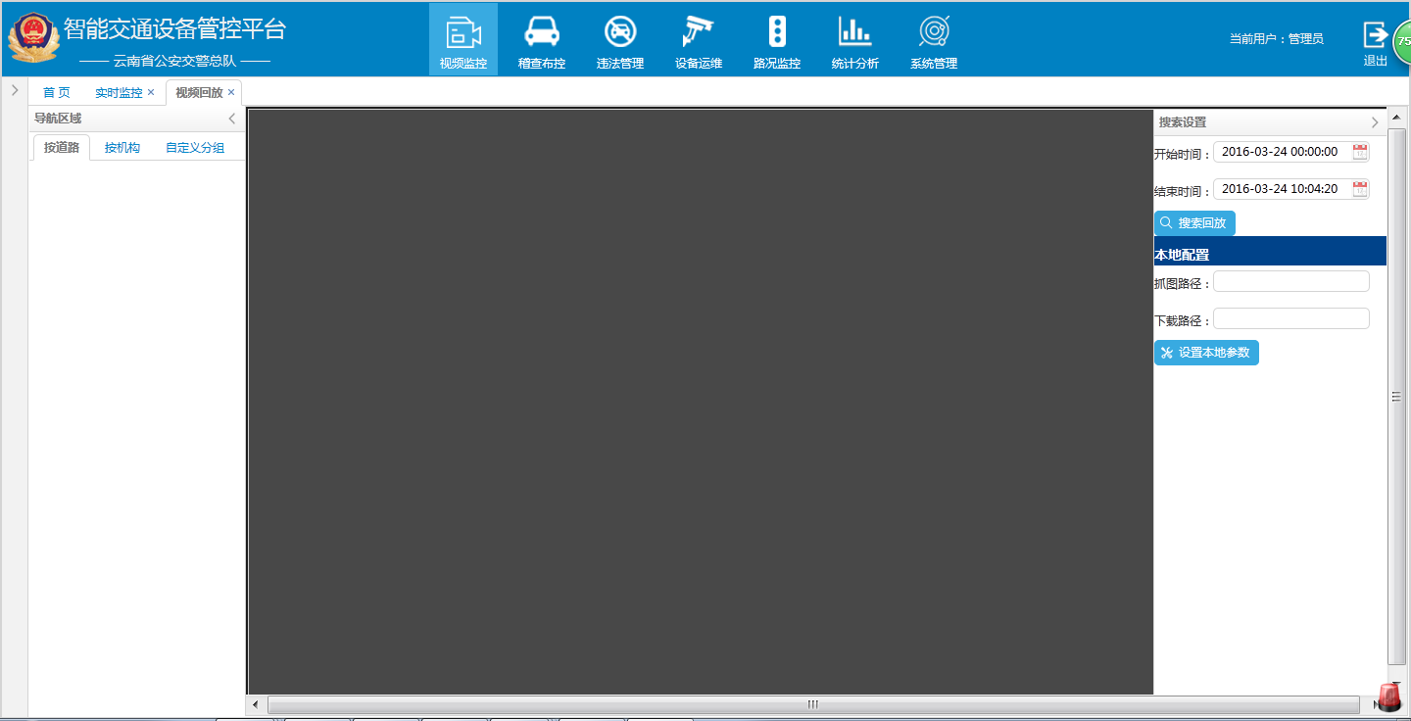
4、约束
（1）进行录像回放时，可以对视频播放过程进行拖动、快进、慢进、单帧播放、倒放、放大；
（2）支持回放抓图、片段剪辑、视频下载；
（3）支持多画面同时、同步回放。
5、优先级：高
6、关键实体、要素和关系
视频搜索条件：开始时间、结束时间。

用例TrafficMonitoring_17：设置巡航方案
1、用例描述
巡逻方案的配置管理。
2、流程描述
（1）用户进入巡航配置界面。
（2）填写巡航方案的名称和巡航时间间隔。
（2）从视频列表中选择视频，并保存。
3、UI
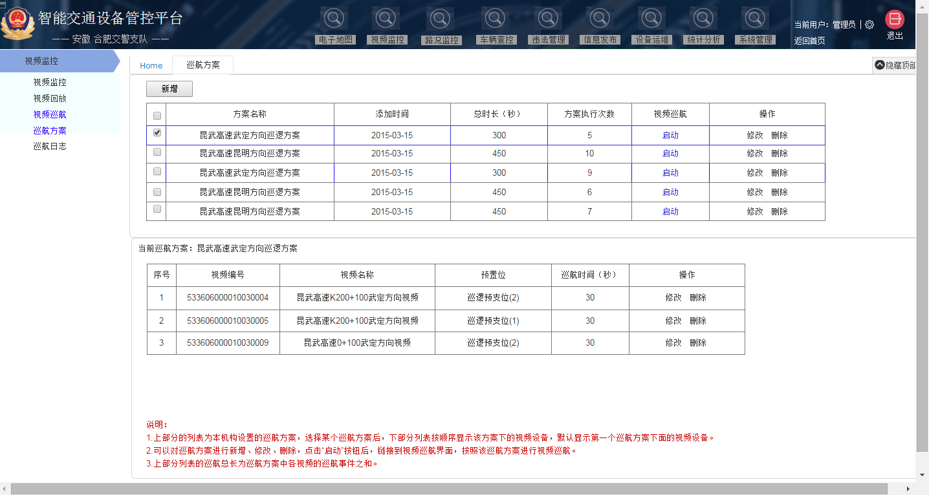
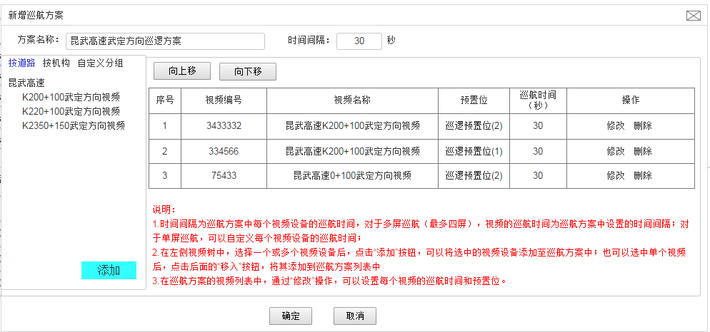
4、约束
1.上部分的列表为本机构设置的巡航方案，选择某个巡航方案后，下部分列表按顺序显示该方案下的视频设备，默认显示第一个巡航方案下面的视频设备。
2.可以对巡航方案进行新增、修改、删除，点击“启动”按钮后，链接到视频巡航界面，按照该巡航方案进行视频巡航。
3.上部分列表的巡航总长为巡航方案中各视频的巡航时间之和。
5、优先级：高
6、关键实体、要素和关系

用例TrafficMonitoring_18：视频巡航
1、用例描述
按照预先编制好的巡逻线路对道路上的视频监控点位进行组合巡逻监控，对发现的事件进行登记。
2、流程描述
（1）用户进入视频巡航界面，选择巡航方案进行视频巡航。
（2）发现事件时，对事件进行登记。
3、UI
（1）视频巡航界面：
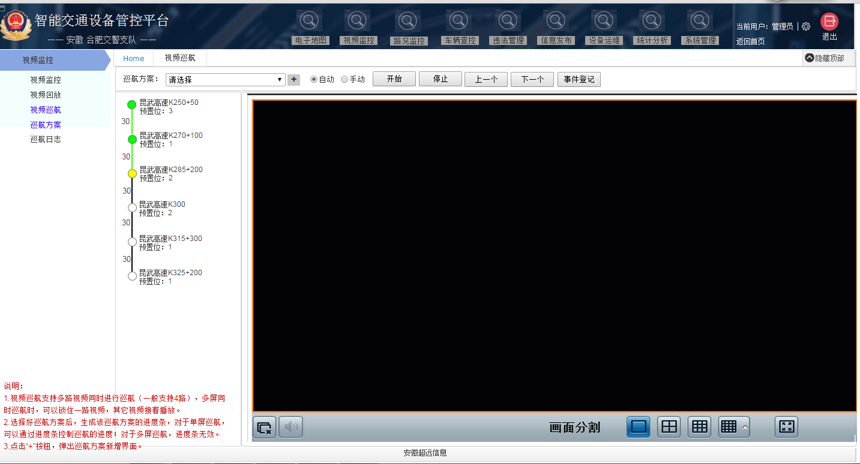
（2）事件登记界面：
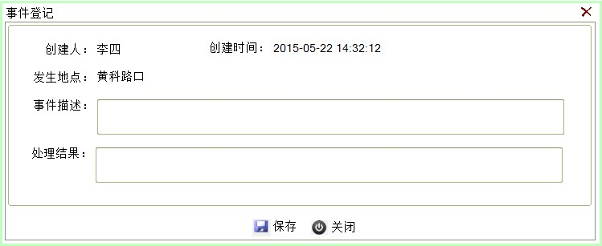
4、约束
1.视频巡航支持多路视频同时进行巡航（一般支持4路），多屏同时巡航时，可以锁住一路视频，其它视频接着播放；多屏巡航时，所有视频时间间隔相等，为巡航方案中的时间间隔。
多屏巡航的规则：例如，一个巡航方案中有10个视频，第一屏按照1->5->9视频巡航，第二屏按照2->6-10视频巡航，第三屏按照3->7视频巡航，第四屏按照4-8视频巡航。
2.选择好巡航方案后，生成该巡航方案的进度条，对于单屏巡航，可以通过进度条控制巡航的进度；对于多屏巡航，进度条无效，左侧进度条区域只作展示用（展示该巡航方案的视频、预置位、时间间隔）。
3.点击“+”按钮，弹出巡航方案新增界面。
4.视频巡航时，采用循环播放的方式，即依次播放巡航方案中的视频，人工停止后或切换其它巡航方案后，才退出视频巡航。
5.巡航过程中，登记事件时，系统自动将单屏或多屏进行巡航的视频锁住，此时相当于实时视频监控的效果，登记完事件后，巡航继续。
5.多屏巡航时，不能进行手动巡航。
5、优先级：高
6、关键实体、要素和关系
事件信息：创建人、创建时间、发生地点、事件描述、处理结果。

用例TrafficMonitoring_19：查看巡航日志
1、用例描述
对巡航日志和视频日志进行查看，对登记的时间进行管理。
2、流程描述
（1）用户进入巡航日志查看界面，选择条件，筛选巡航日志。
（2）系统显示符合条件的巡航日志列表。
（3）用户进一步查看巡航日志所包括的每个视频日志信息。
3、UI
（1）巡航日志查看界面：
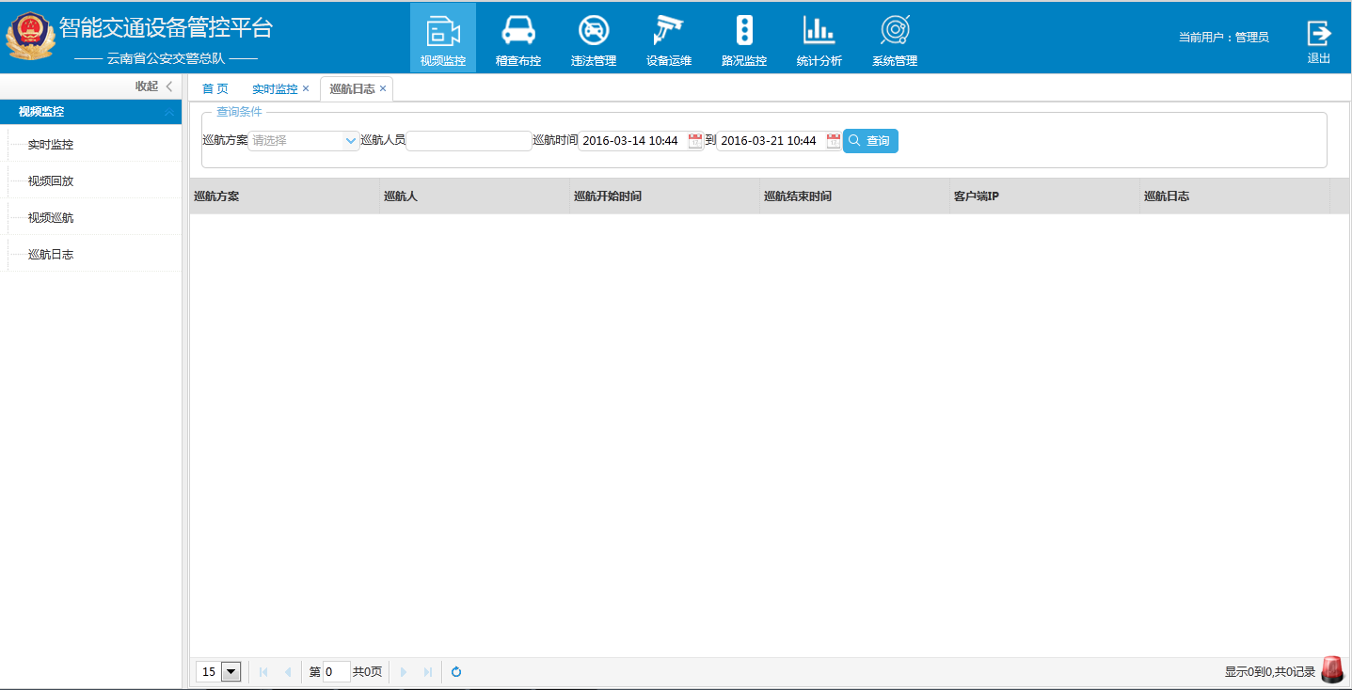
（2）视频日志查看界面：
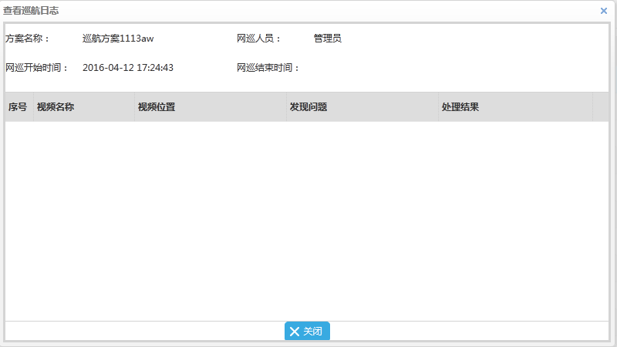
4、约束
5、优先级：高
6、关键实体、要素和关系
巡航日志筛选条件：巡航人员、巡航方案、巡航起止时间。
巡航日志列表：巡航方案、巡航人员、开始时间、结束时间、客户端IP、巡航日志。
视频日志列表：视频日志编号、设备名称、事件描述、发生地点、处理结果、开始时间、结束时间、巡航用时。

4.非功能需求

4.1 系统性能要求
主要质量属性 | 详细要求
平均响应时间 | 1、不涉及监测数据应用场景，系统的平均响应时间要低于1秒；  2、车辆轨迹的查询响应时间小于1秒；  3、对于过车、流量、气象、违法监测数据的检索，60%的查询场景一般在3秒内，20%左右的最多不超过7秒；  4、对于各种统计分析报表，系统响应不超过5秒。  5、实时监控过车数据、流量数据、违法数据、气象数据从接收到界面显示延迟时间不超过1秒；  6、跟车关联分析等实时数据分析，系统响应时间不超过5秒。
并发用户数 | 支持同时用户在线数1000个左右，并发用户数200个左右。
健壮性 | 系统运行期间出现的系统异常、业务异常均被捕获并被详细记录日志，便于后期排查；如错误出现在用户操作期间，该错误将以用户能够理解的描述进行提示。
易用性 | 本软件从界面功能易用性做了一些列优化，首先在整个主界面，上一个版本的功能堆积按钮，让用户看起来觉得繁杂，视觉疲劳，且不易找到所需的功能按钮，而在新版本中，我们进行模块化分、功能分类，用户第一眼就能找到自己最关注的功能操作和数据信息。其次从界面的整体UI设计上也适应最新的界面扁平化风格，让软件在易用的同时，让界面更美观，大气。
可维护性 | 1、配置信息备份。系统定期对配置信息（如设备配置信息）进行备份，根据用户的需要，可以进行配置信息的导入操作，恢复系统初始配置信息。  2、操作日志。系统记录用户的操作日志信息，将用户操作的数据表名、操作序列、操作类型、操作内容进行存储，实现操作记录的回滚功能。  3、系统通过补丁方式实现替换部分的模块即可完成升级，简单方便，同时尽可能少的降低对正在正常运行的其它业务的影响。
部署上的伸缩性 | 业务逻辑服务实现上强调无状态原则，实现部署上的灵活性，同时便于负载均衡。
业务上的可扩展性 | 使用DDD面向对象的开发方式。专门对DDD进行深入学习，在设计阶段，我们将完全按照DDD的设计要求，分析清楚业务，在此基础上实体、值对象、领域服务的建模。目前，已经初步结合数据库设计完成一版实体建模。
系统的安全性 | 数据备份、数据传输、提供给其他系统的接口需要授权序列号、支持数字证书登录。
地图 | 系统支持PGIS地图、Google切片地图

4.2 系统安全及保密要求
1、密码采用加密方式进行存储。
2、对于重点岗位的用户只能在指定的IP上进行登录。
3、支持数字证书认证的方式登录系统。

4.3 系统备份与恢复要求
1、过车数据存储三年；过车图像存储六个月。
2、违法数据存储三年；审核有效的违法数据对应图像存储一年。
3、监测数据要求能自动备份，故障时能自动恢复。

4.4 系统日志
1、系统日志和操作日志分开存储，用户、工程维护人员、开发人员都能看懂日志内容。
2、默认存储（一个月）的日志内容。
3、可远程访问日志。

5.外部接口说明
1、“六合一”系统平台车驾管信息查询接口
查看车辆抓拍记录详细信息，当号牌号码已识别时，可通过号牌号码、号牌种类查询车驾管接口获取并显示车辆登记信息。
2、“六合一”平台违法数据上传接口
违法数据经整理录入、审核之后，将违法数据通过“六合一”违法数据上传接口上传。
3、第三方设备接入接口
定义其它厂家不同类型设备的接入接口规范，实现监测数据的接入、设备的远程控制、设备参数设置等操作。
4、监测数据共享服务接口
定义监测数据的对外共享的标准接口，实现将监测数据提供给其它第三方使用。
5、缉查布控数据上传接口
过车数据通过缉查布控数据上传接口上传，包括特征图像数据；过车图像数据一般不上传。
6、视频平台
向管控平台上传设备在线/离线状态、设备时间、设备ID。
7、PGIS平台
提供地图。
8、数字证书登录接口
通过此接口，用数字证书登陆平台。
9、日志审计系统接口
管控平台将业务操作日志通过此接口，上传至日志审计系统。
10、短信服务接口
通过此接口，将报警信息以短信的形式发送至报警联系人。
11、监控服务器
接收设备校时、开关、抓拍等控制指令以及设备工作参数。
12、LED诱导屏通信服务器接口
上传设备状态、故障信息，接收开关、亮度调节、信息发布指令。
13、可变限速牌通信服务器接口
上传设备状态、故障信息，接收开关、亮度调节、限速值设置指令。
14、信号机通信服务器接口
上传设备状态、故障信息、路口交通流量数据以及方案切换、相位切换信息。
15、气象设备通信服务器接口
上传气象设备状态、故障信息以及气象监测数据。

6.其他需求
无

7.功能列表
子系统 | 需求编号 | 优先级 | 内容描述 | 功能点

8.附件

